Wisata Asri Bandung
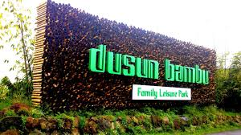Jika kamu merasa sangat stress karena ditekan dengan rutinitas kerjaan dan panasnya udara di Jakarta, Dusun Bambu Lembang Bandung adalah salah satu tempat wisata yang fresh, sejuk, alami dan bisa memberi ketenangan untuk kamu. Tempat wisata ini juga cocok untuk rekreasi bersama keluarga. Tempat Wisata Dusun Bambu Lembang berlokasi di Jl. Kertawangi.

Dusun Bambu Lembang, adalah kawasan wisata baru yang berada di Lembang Bandung bagian Utara.Berada tepat di kawasan kaki pegunungan Burangrang, maka sudah pasti keindahan alam yang asri dan masih alami serta berhawa sangat sejuk ini,menjadi daya tarik tersendiri atau nilai jual yang coba ditawarkan Dusun Bambu Lembang Bandung ke para wisatawan yang berkunjung ke lokasi ini,seperti kegiatan camping atau kegiatan-kegiatan outdoor sangat cocok dilakukan di sini. Untuk masuk ke Dusun Bambu wisatawan harus membayar HTM sebesar 10.000/orang.

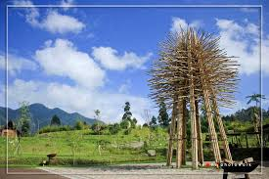

Meskipun masih baru, namun kawasan wisata ini telah dilengkapi dengan banyak fasilitas dan bisa dibilang sebagai tempat wisata keluarga, kuliner dan belanja di Bandung.

Lutung Kasarung
Ada satu pilihan tempat makan di Burangrang cafe yang sangat unik dan aneh,yaitu tempat makan di luar gedung utama,yang di desain seperti kandang burung,dan di sebut dengan nama Lutung Kasarung.
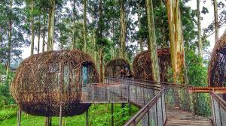

Meskipun masih dalam pengembangan, kawasan wisata ini nampaknya akan menjadi sebuah kawasan Favorit dan Populer di Bandung. Karena memiliki background pemandangan alam yang cantik serta memiliki suhu udara yang masih segar, tentunya ini akan menjadi daya tarik bagi para wisatawan untuk berkunjung ke Tempat Wisata Di Bandung ini.

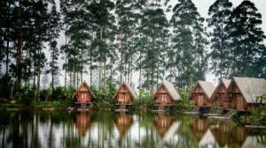

3 Mall yang harus kamu kunjungi di BSD
Kalau ke mall biasanya niat kita adalah untuk jalan-jalan, shopping, makan, ataupun belanja kebutuhan sehari-hari. Gak lengkap rasanya kalau kalian gak sambil cuci mata. Beberapa mall berinovasi untuk membuat pengunjungnya betah dan gak bosan buat datang lagi. Mall-mall besar menambahkan taman/park di outdoor, yang pasti menarik pengunjung untuk datang. Seperti di beberapa mall di BSD rekomendasi dari YouthGen yang musti, wajib, kamu kunjungi nih, guys!

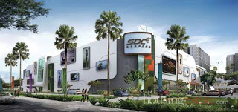
1. Mall SDC Serpong (Scientia Square Park)

SDC Serpong merupakan pusat IT, gadget dan photography yang akan dibangun di area seluas 42.000 m² di kawasan Scientia Garden dan menjadi salah satu fasilitas eksklusif dari Scientia Square. Segala jenis komputer hardware & software, smart phone, kamera, camcorder dan kebutuhan teknologi lainnya akan tersedia di SDC Serpong.
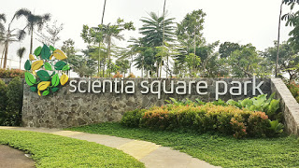Lalu, apa yang membuat mall ini harus kamu kunjungi? Karena di tempat ini ada taman yang keren untuk kamu yang ingin cuci mata, atau sekedar foto-foto, dan menikmati kesejukan.
Scientia Square Park adalah taman seluas 1.2 hektar yang akan dihadirkan di kawasan Scientia Garden. Scientia Square Park dilengkapi dengan berbagai fasilitas diantaranya skatepark, kids playground, amphitheater, workout bars, paddy field, butterfly park dan scientia square hub. Scientia Square Park merupakan tempat yang sesuai untuk pusat aktivitas dan hiburan.

2. Living World

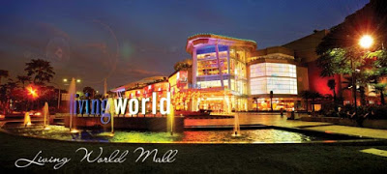
Living World Alam Sutera adalah sebuah Pusat perbelanjaan yang terletak di kawasan perumahan Alam Sutera, Serpong, Tangerang Selatan. Letaknya juga berdekatan dengan Rumah Sakit Omni Internasional.Living World Alam Sutera juga merupakan satu-satunya Pusat perbelanjaan yang memposisikan dengan konsep Home Living and Eat-tertainment Center berlokasi di jantung Alam Sutera, Serpong Utara, Tangerang Selatan. Saat ini Living World merupakan Lifestyle Center terbesar di kawasan Tangerang dengan luas 140.000 m2. Menawarkan visualisasi sebagai tempat untuk hangout dengan mengusung konsep to see and to be seen, serta tujuan bagi kaum muda yang trendi, dan hip dengan suasana Food and Beverage yang menyenangkan.
Di mall ini ada sebuah taman outdoor yang berada di lantai paling atas dan jika kamu kesana kamu akan menikmati sebagian BSD. Apa lagi kalau kamu kesana di malam hari, terlihat lampu-lampu kota dan lampu kendaraan yang lalu lalang, ditambah cuaca yang mendukung (cerah/tidak hujan).

3. AEON MALL BSD

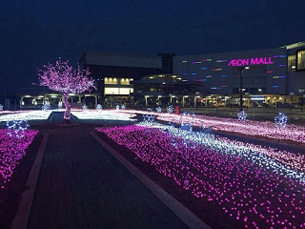Satu lagi nih tempat tongkrongan baru yang bisa kamu datangi di kawasan BSD City, Tangerang. Apalagi kalau bukan AEON Mall! Pada tanggal 30 Mei 2015 lalu, AEON Mall baru saja mengadakan Grand Opening. Nah, keberadaan mall baru ini udah pasti ditunggu-tunggu oleh para pecinta kuliner, khususnya makanan Jepang. Banyak sekali restoran Jepang yang dibuka disini. Bahkan, beberapa di antaranya baru membuka cabang di Indonesia untuk pertama kalinya di mall ini, seperti Ichibankan, Kushiya, Ebisoba Ichigen, dan juga Piza Doki. Hebatnya lagi, AEON Mall memliki food court dengan 140 restoran di dalamnya. Konsep yang diusung pun sangat unik, yaitu Cafe Street dan Food Culture dengan open kitchen.
Ini dia nih, hal yang gak boleh banget kamu lewatin kalau lagi main ke mall keren ini! Liat aja pemandangannya, keren banget kan. Taman yang penuh dengan bunga sakura ini jadi makin cantik di malam hari! Romantis banget kalau kamu lagi berduaan sama si dia. Tapi kesana bareng sahabat dan keluarga gak kalah romantis kok.. Hehehe.

Itu dia tadi rekomendasi mall yang wajib kamu datangi di bsd versi YouthGen. Jadi, weekend ini mau kemana? :D

